「こころの窓」歴史 No、３
こんにちは。今日も「こころの窓」を開けてくれてありがとう。
それでは今日も、一緒に勉強していきましょう。

今日のお題は「縄文時代（じょうもんじだい）、弥生時代（やよいじだい）」です。
およそ１万年前頃に、大陸と離れて日本ができましたね。この頃の日本を旧石器時代といいます。さらに年月が進むと、人々は狩りや漁でとったものを保存したり、煮炊きするために土器（どき）を使うようになります。このとき作られた土器を縄文土器（じょうもんどき）といいます。縄の模様があったから、そんな名前がついたのですね。この時代を縄文時代といいます。
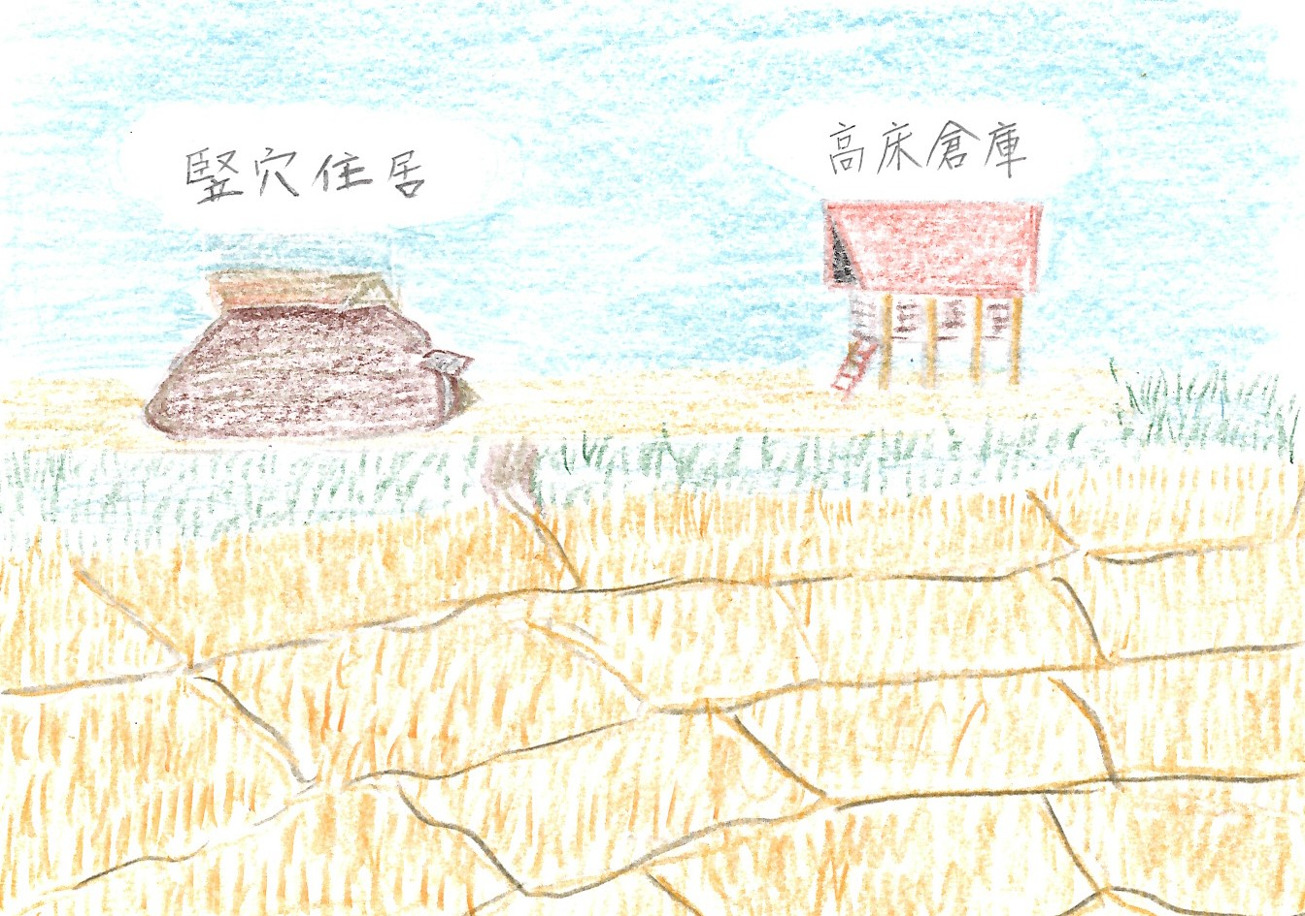 さらに年月が進み、紀元前３世紀頃になると、中国や朝鮮から渡ってきた人たちが、日本に稲作（お米作りですね）を伝えました。ここから時代は弥生時代に入っていきます。土器もお米を保存したりするためにたくさんの土器が必要になり、模様のない簡単な土器が作られ始めました。この土器が東京の弥生町（やよいちょう）というところではじめて見つかったので、なんとここから弥生土器という名前がついたのですヨ。そして、この時代を弥生時代といいます。紀元前３００年頃から紀元後３００年頃までつづきます。 右の絵は、その頃の様子です。左上に見えるのが、竪穴住居（たてあなじゅうきょ）といって当時の人の家です。右上は、高床倉庫（たかゆかそうこ）といって、お米などを保存した倉です。
人々は、お米が栽培しやすい川の近くで平らな土地に田んぼを作りました。そのまわりに家を建てて住み始めたので、ここにむらができていくのです。
ところで、縄文時代には、みんな狩りをしていただけなので、身分に差がなく、争いも起こらなかったようです。でも、お米を作り始めた弥生時代になると、むらとむらが水や土地のことで争うようになり、戦争がはじまるのです。また、豊作を願って祭りが始まると、村をまとめる代表がつくられ、身分も生まれてくるのです。その中で一番身分の高い人が国王になっていったのですよ。
ではこれで、本日の「縄文時代、弥生時代」は終わります。
次の復習問題にチャレンジしてください！
復習問題
- 縄文土器や弥生土器の特長と、何に使われたかについてまとめてください。
○縄文土器は →

○弥生土器は →

- 弥生時代になると、むらがつくられはじめますが、このむらはどのようなところにつくられるようになりますか。また、その理由も考えてみてください。
○どんなところにむらはつくられたか。

○その理由は。

解 答（解答を見て、もし間違えていたら、必ず見直そうネ）
- 縄文土器は、狩りや漁で捕まえた食料をしばらく保存したり、食べ物を煮炊きするために使われたようです。また、縄目の模様があったことからこの名前がつけられたようです。
弥生土器は、煮炊きにも使われましたが、おもには、お米を長期間保存するためのものとして使われたようです。たくさん作るために、ほとんど模様のない土器だったようです。
２．川のそばで、平らな土地に、つくられました。
理由は、お米を作るのに、川のそばで平らな土地が便利だったからです。田んぼがそういうところに作られたので、そのまわりに家が建てられ、むらができたのです。

お疲れ様でした。今日もよく頑張りましたね。風邪などひいていませんか。身体に気をつけて、また、「こころの窓」で会いましょう！

